San Juan de Pasto, 6 de agosto de 2025

Doctora:

**CLARA INÉS PÉREZ GÓMEZ**

Subdirectora de Fortalecimiento Institucional

Ministerio de Educación Nacional

Bogotá D.C.

Ref: **Plan Operativo Anual de Inspección y Vigilancia. Secretaría de Educación de Nariño**. **Primer semestre de 2025.**

Cordial saludo.

Según el documento de “Orientaciones para la Formulación y Seguimiento del Plan Operativo Anual de Inspección y Vigilancia” de la Subdirección de Fortalecimiento Institucional, remitimos a usted el Plan en referencia para su revisión y seguimiento:

1. Formulario de evaluación cualitativa con carácter diagnóstico del POAIV 2025.
2. Acta de socialización del 4 de julio de 2025
3. Matriz de seguimiento del POAIV para el primer semestre de 2025.
4. Oficio remisorio de los documentos entregados
5. Ruta de acceso: *https://sed.narino.gov.co/inspeccion-y-vigilancia/*

Cordialmente,



**ADRIAN ALEXANDER ZEBALLOSF CUATHIN**

Secretario de Educación

Gobernación de Nariño

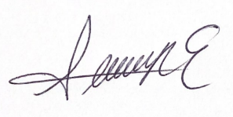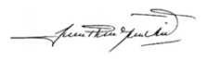

Proyectó: Isabel Rosero Enríquez Revisó: Jesús Gavilanes Viteri

PU G-2 Inspección y Vigilancia PU G-4 Inspección y Vigilancia